Карагандинский областной казахский драматический театр имени
Сакена Сейфуллина
Карагандинский областной казахский драматический театр открылся в 1932 году. В 1964-ом театру присвоено имя писателя Сакена Сейфуллина. Основоположникми театра являются такие актеры, как заслуженные артисты РК З. Кошкимбаев, А.Шаймерденов, Т. Жабаев, народные артисты РК Ж. Шашкина, Н. Атаханов , артист М. Бектенов, С. Тунгушбаев, М. Баязитова, Н. Жабаев, Т. Сагынтаев С. Жүнусов и т. д. Огромный труд для создания постановок вложили талантливые режиссеры: Б. Атабаев, М. Бекхожин, М. Байсеркенулы, А. Дүйсебаев, Ж. Есенбеков, М. Камбаров, М. Косыбаев, А. Кулданов, А. Мамбетов, Е. Обаев, Г. Оганесян, Ж. Омаров, А. Оразбеков, А. Салимбаев, Е. Тапенов, А. Токпанов, Т. Тунгышбаев.
С помощью их профессионализма на сцене осуществлены произведения отечественной и зарубежной драматургии: М. Ауезова, К. Аманжолова, Т. Ахтанова, С. Балгабаева, К. Бекхожина, С. Жунисова, Иран-Гайыпа, Д. Исабекова, Б. Майлина, С. Муканова, Г. Мусрепова, Т. Нурмаганбетова, С. Сейфуллина, А. Тарази, Ч. Айтматова, Ж. Ануя, Н. Гоголя, У. Гаджибекова, К. Гальдони, Г. Грибоедова, Еврипида, О. Иоселиани,» М. Карима,» Лопе де Вега, А.Островского, Н. Хикмета, У.Шекспира, Ф. Шиллера и т.д.
На различных конкурсах и фестивалях театр неоднакратно был отмечен высокими наградами. На Республиканском фестивале посвященном 150-летию Ж. Жабаева (Жезказган, 1996), спектакль «Одинокая яблоня» А. Оразбекова занял призовое место. Постановка «Забыть Герострат...» Г. Горина получила Гран-При на Шестом Республиканском фестивале (Караганда, 1999). На Международном фестивале Экспериментальных театров (Каир, 2000) пьеса «Дорога в Киото» М. Гаппарова и Г. Гаппаровой стала обладателем специального приза Министерства Культуры Египта. На Республиканском фестивале театров (Петропавловск, 2001) спектакль «Домалақ ана» Ш. Муртаза завоевал призовое место. На Республиканском фестивале (Астана, 2006) постановка «Материнское поле» Ч. Айтматова отмечена в номинации «За новизну в расскрытии исторической тематики». На Республиканском фестивале посвященном 175-летию Биржан – Сала (Караганда, 2009 ), спектакль «Абай» М. Ауезова завоевал Гран-При. В 2011 году театр удостоился звания лауреата в номинации «За яркое воплощение легенды и мифа», принимая участие на международном фестивале «Театр. Чехов. Ялта» в городе Ялта (Крым. Украина). А так же коллектив театра принимал участие на международных театральных фестивалях в г. Трабзон, Кония, Анталия (Турция), Белград (Сербия), Казань (Татарстан), Шеки (Азербайджан), Минск ( Белорусь).
Директором Карагандинского казахского драматического театра имени С.Сейфуллина является деятель культуры РК С.Бекболатов, художественным руководителем – деятель культуры РК, лауреат Премии Союза молодежи РК Д. Еспаев, главным художником -У. Несипбай
В творческом коллективе Карагандинского областного казахского драматического театра собрались талантливые мастера сцены. Творческий коллектив, не боясь экспериментов, демонстрирует зрителям новые жанры, и смело смотрит в будущее.
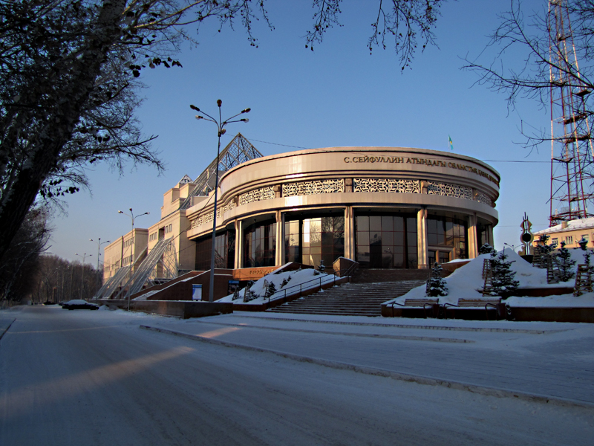
Премьера У.Шекспира «Гамлет-мышеловка» состоялось 16-17 ноября 2016 года в Карагандинском областном казахском драматическом театре имени С.Сейфуллина.
Режиссер-постановки К.Касымов.
Жанр-трагифарс
Длительность спектакля-59 минут
Режиссер располагает зрителей прямо на сцене вокруг клетки. Это и есть «мышеловка», куда загнан главный герой Гамлет. Ему не вырваться оттуда, но он может затянуть туда других, виновных в вероломном нам заговоре против государства Датского. В исполнении принца Гамлета арт.Д.Еспаева мы видим героя-гуманиста, который пытается решить сложные морально-этические проблемы, найти истину. Вопрос, который волнует героя, проблема мести. Отомстить убийце своего отца, наказать зло или обороняться под ударами судьбы? Но, на этот вечный вопрос ведь человечество не имеет ясного ответа. Мотивы тайны жизни и загадки смерти также беспокоят Гамлета. «Быть или не быть?» - этот знаменитый вопрос принц задает себе в монологе. Режиссер и главный герой нам показывают историю о предательстве и мести, любви и измене.
Режиссер нашел решение соединить материал из пяти актов в один.
